LAPORAN PRAKTIKUM
ANALISIS MESH



OLEH
NAMA : Silfiana Dwi Nabiilah
NIM : 221344028

PROGRAM STUDI D4 TEKNIK TELEKOMUNIKASI
JURUSAN TEKNIK ELEKTRO
POLITEKNIK NEGERI BANDUNG

2022 – 2023

KETERANGAN

- Kelompok : 9 (Sembilan)
- Judul Praktek : Analisis Mesh
- Tanggal Praktek : 31 Maret 2023
- Tanggal Pengumpulan Laporan : 07 April 2023
- Nama Praktikan : Silfiana Dwi Nabiilah (221344028)
- Nama Partner : 1. M Burhanuddin Zam-Zami (221344017)
2. M Farhan Al-Qodiri (221344021)
- Nama Dosen : Mina Naidah Gani, DUT, ST, M.Eng
Rifa Hanifatunnisa, SST, MT

DAFTAR ISI

Ketarangan ……………………………………………………………… 2
Daftar Isi ……………………………………………………………… 3
- Tujuan Praktikum ……………………………………..
- Dasar Teori ……………………………………..
- Alat Dan Bahan ……………………………………...
- Langkah Kerja ………………………………..........
- Tabel Percobaan ………………………………..........
- Analisis Data ………………………………...........
- Kesimpulan …………………...…………………
- Daftar Pustaka ……………………………………...

MAKSUD DAN TUJUAN PERCOBAAN
  - Dapat merangkai rangkaian pada papan percobaan sesuai dengan rangkaian yang intruksikan.
  - Dapat mengukur tegangan dan arus pada rangkaian.
  - Dapat mengetahui asal usul tegangan dan arus yang dihasilkan berasal darimana dan sebab tegangan yang keluar pada rangkaian.
  - Dapat menganalisa hasil perhitungan analisis node secara teori dan hasil pengukuran.

DASAR TEORI
- ALAT-ALAT YANG DIPERGUNAKAN
- Aplikasi LTSpice
- 1 buah power supply
- 4 buah resistor dengan nilai:
- 4 Ω
- 5Ω
- 10 Ω
- 12 Ω
- 24 Ω

LANGKAH KERJA DAN RANGKAIAN PERCOBAAN
- Rangkaian I
- Gunakan Analisis Mesh untuk menghitung besarnya nilai I₁, dan I₂ arus mesh dan menghitung besarnya I₁, I₂ dan I₃ arus cabang gambar-1 di bawah. Catat nilai masing-masing arus hasil perhitungan ke Tabel-1.
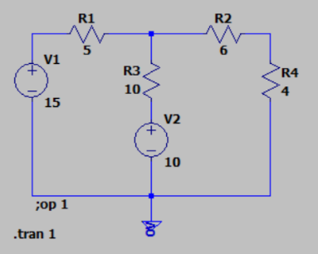
- Buat simulasi pengukuran rangkaian pada Gambar-1 dengan menggunakan Software Aplikasi untuk Simulasi rangkaian (LTSpice). Lakukan pengukuran pada besarnya nilai I₁, dan I₂ arus mesh dan besarnya I₁, I₂ dan I₃ arus cabang. Catat hasilnya pada Tabel-1.
- Bandingkan dengan hasil perhitungan, buat analisis dan kesimpulannya.
- Lampirkan Gambar dari Simulasi Rangkaian Pengukuran.

- Rangkaian II
- Gunakan Analisis Node untuk menghitung besarnya tegangan di node V1, V2 dan V3 pada rangkaian yang ditunjukan di gambar-2 di bawah. Kemudian hitung pula besarnya arus pada masing-masing cabang resistor I1, I2, I3 dan I4. Catat nilai masing-masing tegangan dan arus hasil perhitungan ke Tabel-2.
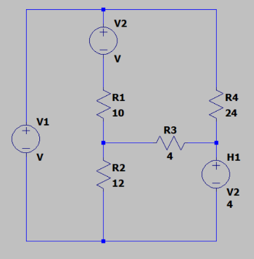
- Buat simulasi pengukuran rangkaian pada Gambar-2 dengan menggunakan Software Aplikasi untuk Simulasi rangkaian (LTSpice). Lakukan pengukuran pada tegangan V1, V2 dan V3 dan arus cabang I1, I2 dan I3. Catat hasilnya pada Tabel-1.
- Bandingkan dengan hasil perhitungan, buat analisis dan kesimpulannya.
- Lampirkan Gambar dari Simulasi Rangkaian Pengukuran.

- TABEL PERCOBAAN DAN FOTO PERCOBAAN

- Rangkaian I
- Berikut merupakan tabel perngukuran I₁, dan I₂ menggunakan aplikasi LTSpice. Hasil yang didapat merupakan hasil real dengan mengaktifkan simulasi (run) pada aplikasi.
Arus Mesh (Ampere)
No | Paramater yang dihitung | Diukur (A) | Dokumentasi Simulasi
1 | I₁ | 1 | 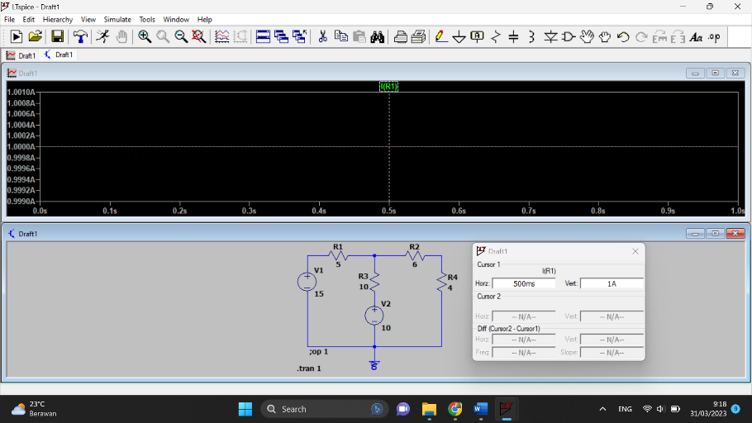
2 | I₂ | 1 | 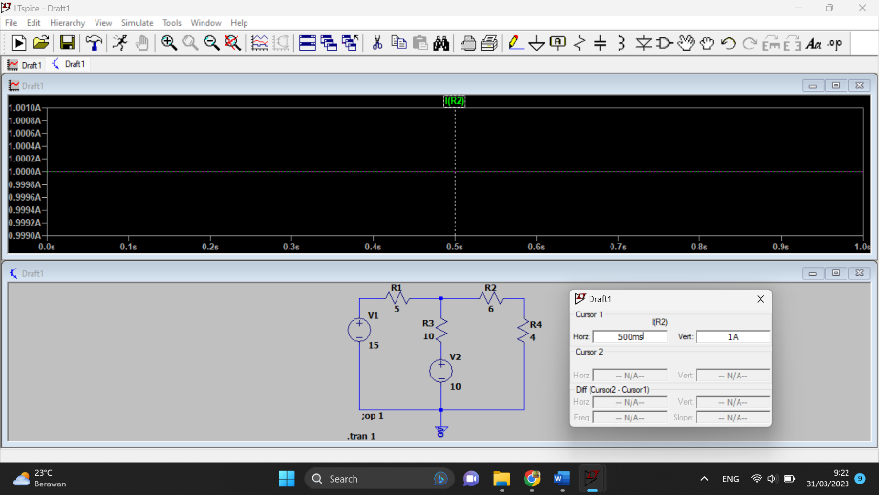

- Berikut merupakan tabel perngukuran I₁, I₂ dan I₃ menggunakan aplikasi LTSpice. Hasil yang didapat merupakan hasil real dengan mengaktifkan simulasi (run) pada aplikasi.
Arus Cabang (Ampere)
No | Paramater yang dihitung | Diukur (A) | Dokumentasi Simulasi
1 | I₁ | 1
2 | I₂ | 1
3 | I₃ | 0 | 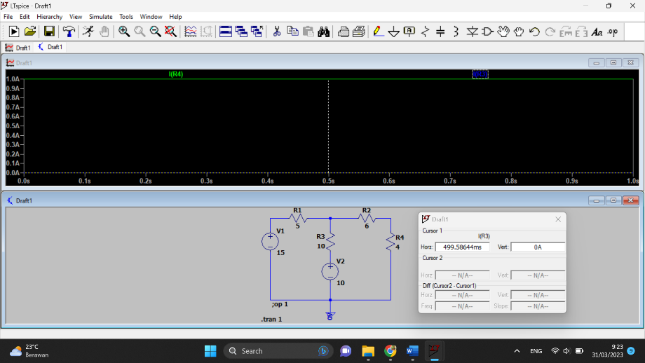

- Rangkaian II
- Berikut merupakan tabel perngukuran I₁, I₂, dan I₃ menggunakan aplikasi LTSpice. Hasil yang didapat merupakan hasil real dengan mengaktifkan simulasi (run) pada aplikasi.
Arus Mesh (Ampere)
No | Paramater yang dihitung | Diukur (A) | Dokumentasi Simulasi
1 | I₁ | 2,25 | 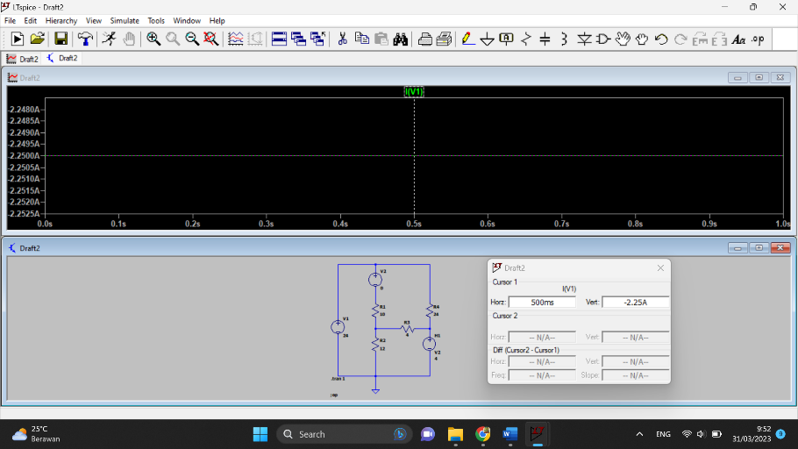
2 | I₂ | 1,5 | 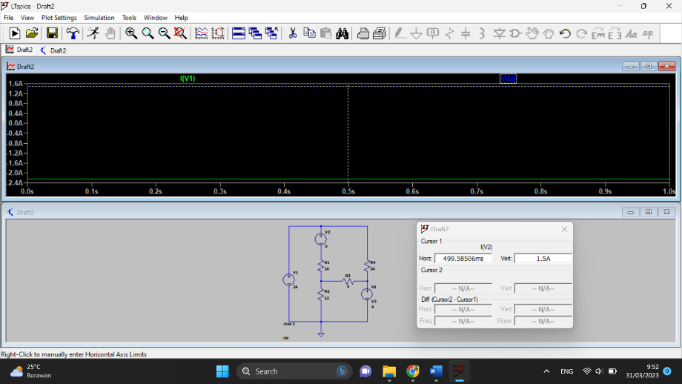

- Berikut merupakan tabel perngukuran V₁ dan V₂ menggunakan aplikasi LTSpice. Hasil yang didapat merupakan hasil real dengan mengaktifkan simulasi (run) pada aplikasi.
Arus Cabang (Ampere)
No | Paramater yang dihitung | Diukur (A) | Dokumentasi Simulasi
1 | I_{10Ω} | 1,5 | 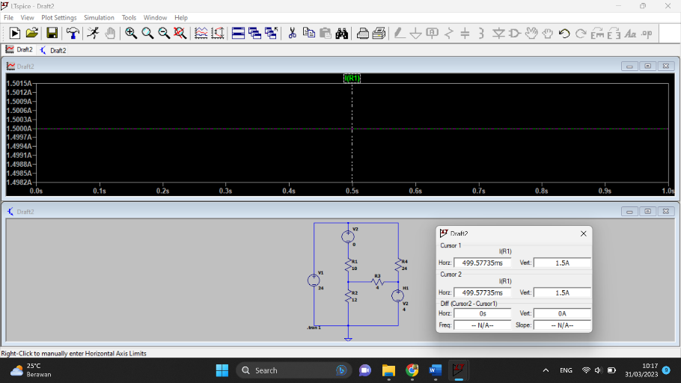
2 | I_{12Ω} | 0,75 | 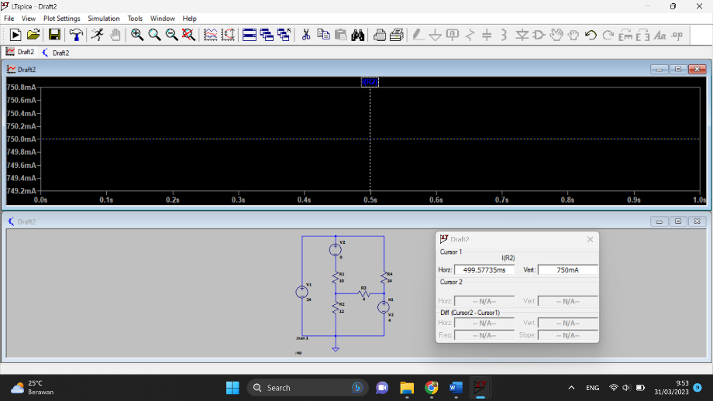
3 | I_{4Ω} | 0,75 | 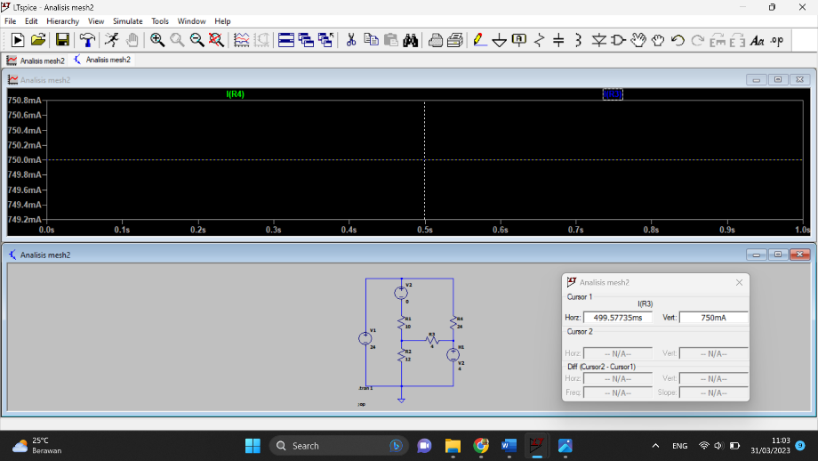
4 | I_{24Ω} | 0,75 | 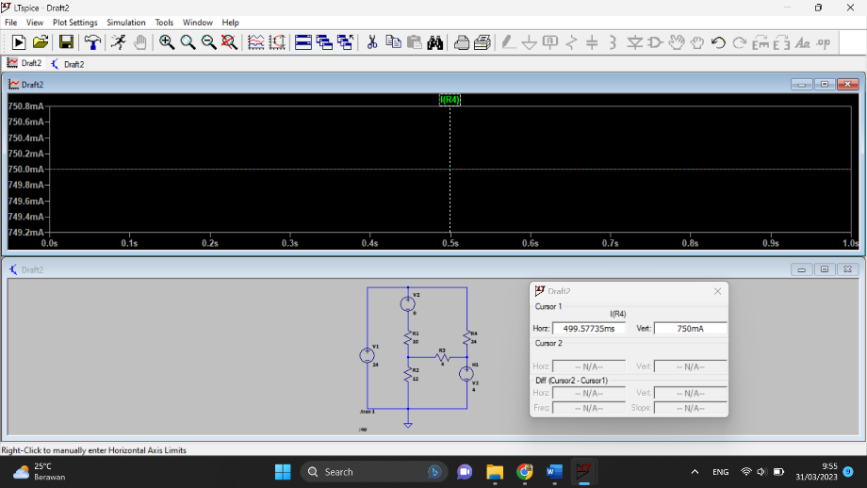

ANALISA DATA
- Rangkaian I
- Tabel hasil pengukuran dan perhitungan teori
Arus Mesh (Ampere) |  |  |  | Arus Cabang (Ampere)
Teori |  | Praktek Simulasi |  | Teori |  |  | Praktek Simulasi
i₁ | i₂ | i₁ | i₂ | I₁ | I₂ | I₃ | I₁ | I₂ | I₃
1 | 1 | 1 | 1 | 1 | 1 | 0 | 1 | 1 | 0

Perhitungan teori :
KVL di mesh i₁ :
$-15+5i_{1}+10\left(i_{1}-i_{2}\right)+10=0$
$5i_{1}+10i_{1}-10i_{2}=5$
$15i_{1}-10i_{2}=5$
$3i_{1}-2i_{2}=1…(1)$
KVL di mesh i₂ :
$-10+10\left(i_{2}-i_{1}\right)+6i_{2}+4i_{2}=0$
$10i_{2}-10i_{1}+6i_{2}+4i_{2}=10$
$-10i_{1}+20i_{2}=10$
$-i_{1}+2i_{2}=1…(2)$
Eliminasi persamaan 1 dan persamaan 2 :
$\frac{\begin{aligned}3i_{1}-2i_{2}=1 \\ -i_{1}+2i_{2}=1\end{aligned}}{\begin{aligned}2i_{1}=2 \\ i_{1}=1 Ampere\end{aligned}}$ +
Subtitusikan $i_{1}$ pada persamaan kedua :
$-i_{1}+2i_{2}=1$
$-1+2i_{2}=1$
$i_{2}=1 Ampere$
Subtitusikan $i_{1}$ pada persamaan kedua
$I_{1}=i_{1}=1 Ampere$
$I_{2}=i_{2}=1 Ampere$
$I_{3}=i_{1}-i_{2}=1-1=0 Ampere$
Tabel data tersebut merupakan tabel perhitungan secara teori maupun pengukuran secara real menggunakan aplikasi LTSpice. Hasil yang didapat merupakan hasil real dengan mengaktifkan simulasi (run) pada aplikasi.
. Tidak adanya perbedaan selisih antara nilai perhitungan dengan nilai pengukuran disebabkan karena praktikum dilakukan menggunakan aplikasi simulasi LTSpice, dimana komponen yang digunakan tentu tidak memiliki nilai error.
Nilai negatif pada perhitungan teori I₂ yaitu sebesar (-1,6666 A) menunjukkan bahwa arah arus yang terhitung berlawanan arah dengan arah yang diasumsikan sebelumnya. Dimana faktanya nilai I₂ yang sebenarnya bernilai 1,6666 A.
Untuk mengetahui nilai arus dan tegangan pada rangkaian I menggunakan analisi node. Persamaan awal yang digunakan adalah persamaan hukum Kirchoff I dengan persamaan $\sum{I_{in}}=\sum{I_{out}}$. Serta menggunakan persamaan hukum Ohm dengan persamaan $V=I×R$. Dengan mengaplikasikan kedua persamaan tersebut disertai dengan menganalisa simpulnya (node) maka besarnya nilai I₁, I₂, I₃, V₁ dan V₂ akan diketahui.
- Rangkaian II
- Tabel hasil pengukuran dan perhitungan teori
Arus Mesh (Ampere)
Teori |  |  | Praktek Simulasi
$$i_{1}$$ | $$i_{2}$$ | $$i_{3}$$ | $$i_{1}$$ | $$i_{2}$$ | $$i_{3}$$
2,25 | 1,5 | 1,5 | 2,25 | 1,5 | 1,5

Arus Cabang (Ampere)
Teori |  |  |  | Praktek Simulasi
$$I_{10Ω}$$ | $$I_{12Ω}$$ | $$I_{4Ω}$$ | $$I_{24Ω}$$ | $$I_{10Ω}$$ | $$I_{12Ω}$$ | $$I_{4Ω}$$ | $$I_{24Ω}$$
1,5 | 0,75 | 0,75 | 0,75 | 1,5 | 0,75 | 0,75 | 0,75

Perhitungan Teori :
KVL di mesh i₁ :
$-24+10\left(i_{1}-i_{2}\right)+12\left(i_{1}-i_{3}\right)=0$
$10i_{1}-10i_{2}+12i_{1}-12i_{3}=24$
$22i_{1}-10i_{2}-12i_{3}=24$
$11i_{1}-5i_{2}-6i_{3}=12…(1)$
KVL di mesh i₂ :
$10\left(i_{2}-i_{1}\right)+24i_{2}+4\left(i_{2}-i_{3}\right)=0$
$10i_{2}-10i_{1}+24i_{2}+4i_{2}-4i_{3}=0$
$-10i_{1}+38i_{2}-4i_{3}=0$
$-5i_{1}+19i_{2}-2i_{3}=0…(2)$
KVL di mesh i₃ :
$4i_{o}+12\left(i_{3}-i_{1}\right)+4\left(i_{3}-i_{2}\right)=0$
$4\left(i_{1}-i_{2}\right)+12i_{3}-12i_{1}+4i_{3}-4i_{2}=0$
$-8i_{1}-8i_{2}+16i_{3}=0$
$-i_{1}-i_{2}+2i_{3}=0…(3)$
Metode Matriks :
$\left[\begin{matrix}11 & -5 & -6 \\ -5 & 19 & -2 \\ -1 & -1 & 2\end{matrix}\right]\left|\begin{matrix}i_{1} \\ i_{2} \\ i_{3}\end{matrix}\right|=\left|\begin{matrix}12 \\ 0 \\ 0\end{matrix}\right|$
$∆i=\left(11×9×2\right)+\left(-5×-1×-6\right)+\left(-1×-5×-2\right)-\left(-6×19×-1\right)- \left(-2×-1×11\right)-\left(2×-5×-5\right)$
$$∆i=192$$
Mencari nilai $∆i_{1}$:
$$\left[\begin{matrix}12 & -5 & -6 \\ 0 & 19 & -2 \\ 0 & -1 & 2\end{matrix}\right]\left|\begin{matrix}i_{1} \\ i_{2} \\ i_{3}\end{matrix}\right|$$
$∆i_{1}=\left(12×9×2\right)+\left(0×-1×-6\right)+\left(0×-5×-2\right)-\left(-6×19×0\right)- \left(-2×-1×0\right)-\left(2×-5×0\right)$
$$∆i_{1}=432$$
Mencari nilai $∆i_{2}$:
$$\left[\begin{matrix}11 & 12 & -6 \\ -5 & 0 & -2 \\ -1 & 0 & 2\end{matrix}\right]\left|\begin{matrix}i_{1} \\ i_{2} \\ i_{3}\end{matrix}\right|$$
$∆i_{2}=\left(11×0×2\right)+\left(-5×0×-6\right)+\left(-1×2×-2\right)-\left(-6×0×-3\right)- \left(-2×0×11\right)-\left(2×12×-5\right)$
$$∆i_{2}=144$$
Mencari nilai $∆i_{3}$:
$$\left[\begin{matrix}11 & -5 & 12 \\ -5 & 19 & 0 \\ -1 & -1 & 0\end{matrix}\right]\left|\begin{matrix}i_{1} \\ i_{2} \\ i_{3}\end{matrix}\right|$$
$∆i_{3}=\left(11×19×0\right)+\left(-5×-1×12\right)+\left(-1×-5×0\right)-\left(12×19×-1\right)- \left(0×-1×11\right)-\left(0×-5×-5\right)$
$$∆i_{3}=288$$
Nilai Teori :
$i_{1}=\frac{{∆i}_{1}}{∆1}=\frac{432}{192}=2,25 Ampere$
$i_{2}=\frac{{∆i}_{2}}{∆1}=\frac{144}{192}=0,75 Ampere$
$i_{1}=\frac{{∆i}_{3}}{∆1}=\frac{288}{192}=1,5 Ampere$
$i_{10Ω}=1,5 Ampere$
$i_{12Ω}=0,75 Ampere$
$i_{4Ω}=0,75 Ampere$
$i_{24Ω}=0,75 Ampere$
Sama hal nya dengan menghitung dan mengukur ampere pada percobaan sebelumnya. Tabel data tersebut merupakan tabel perhitungan secara teori maupun pengukuran secara real menggunakan aplikasi LTSpice. Hasil yang didapat merupakan hasil real dengan mengaktifkan simulasi (run) pada aplikasi.
. Tidak adanya perbedaan selisih antara nilai perhitungan dengan nilai pengukuran disebabkan karena praktikum dilakukan menggunakan aplikasi simulasi LTSpice, dimana komponen yang digunakan tentu tidak memiliki nilai error.
Nilai negatif pada perhitungan teori V₂ yaitu sebesar (-0,4 V) dapat diasumsikan bahwa nilai V₂ sebenarnya adalah 0. Selain itu, nilai perhitungan teori I₂ yaitu sebesar (-0,1333 A) menunjukkan bahwa arah arus yang terhitung berlawanan arah dengan arah yang diasumsikan sebelumnya. Dimana faktanya nilai I₂ yang sebenarnya bernilai 0,1333 A.
Nilai negatif pada pengukuran pun demikian, nilai negatif pada V₂ dapat diasumsikan bahwa nilai V₂ sebenarnya adalah 0. Serta nilai I1 dan I2 yang bernilai negatif sebenarnya positif, hal ini disebababkan bahwa arah arus yang terhitung berlawanan arah dengan arah yang diasumsikan sebelumnya.

- KESIMPULAN
Terdapat beberapa kesimpulan dari praktikum yang dilakukan dengan judul praktikum “Analisis Node” menggunakan aplikasi LTSpice. Berikut kesimpulannya :
- Rangkaian yang dapat dianalisis menggunakan analisis node dapat berupa rangkaian seri maupun rangkaian paralel.
- Persamaan yang digunkan pada saat menganalisis node yaitu persamaan hukum Kirchoff I dengan persamaan sebagai berikut :
$$\sum{I_{in}=\sum{I_{out}}}$$
- Selain persamaan hukum Kirchoff I untuk menyelesaikan rangkaian dengan analisis node diperlukan juga persamaan hukum OHM. Persamaan hukum OHM dapat ditulis sebagai berikut :
$$V=I×R$$
- Penggunaan analisis node ini bertujuan untuk mempermudah mengetahui nilai arus (I) dan tegangan (V) pada sebuah rangkaian.
- Alasan pada analisis node ini hanya menggunakan persamaan Kirchoff I karena persamaan hukum Kirchoff II digunakan pada analisis mesh.

VIII. DAFTAR PUSTAKA
[1] Mathedc. 22 Oktober 2016. “Pengertian Pengukuran Menurut Pada Ahli”. Diakses pada 05 Februari 2023. Available : https://bit.ly/3jDzTSf .
[2] Wira. “Rangkaian Analisis Node”. Diakses pada 26 Maret 2023. Available : https://bit.ly/3FNJHRJ .
[3] Sopyan. 01 Maret 2020 “Analisis Node – Rangkaian Listrik”. Diakses pada 26 Maret 2023. Available : https://bit.ly/3TIzvQ6 .

